Роспотребнадзор дал советы по потреблению алкоголя

в Новый год

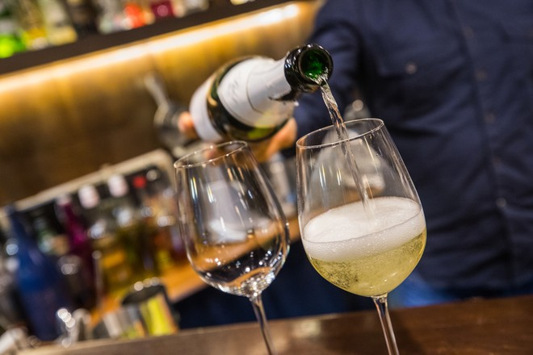

Впереди новогодние праздники, каникулы, встречи с родными и друзьями, а значит многочисленные застолья с возлияниями. В преддверии праздников перед всеми, кто стремится вести здоровый образ жизни, встает вопрос: употреблять алкогольные напитки или воздержаться?
Роспотребнадзор поделился советами, как правильно употреблять алкоголь за новогодним столом, чтобы после не испытывать тяжких последствий. Пить надо умеренно и уж тем более не на голодный желудок.
На алкоголе лучше не экономить, нельзя покупать спиртное в сомнительных местах и по слишком низкой цене. Так велик риск купить суррогат и в лучшем случае угодить в больницу. Смертельные случаи от отравления алкоголем регистрируются ежегодно.
Оба ведомства согласны, что не стоит ставить на стол детское шампанское, чтобы не пропагандировать потребление алкоголя среди детей.
Один из главных принципов ведения здорового образа жизни заключается в максимальном сокращении количества потребляемых алкогольных напитков вплоть до полного отказа от них. Но не все готовы на то, чтобы отказаться от алкоголя, или хотя бы просто сократить его количество. Ничего предосудительного. Проблемы начинаются, когда состояние психологического комфорта, которое возникает у большинства после бокала вина, нужно поддерживать в течение всего вечера, а значит, количество выпитого может превысить все разумные нормы и обернуться не самыми приятными воспоминаниями или же их полным отсутствием. Во всем важна мера.
Регулярное потребление алкоголя бьет по иммунной системе, снижая сопротивляемость организма болезням. То есть у человека, который полностью отказался от алкоголя или свел его потребление к минимуму, возможность заболеть пресловутым ОРВИ намного ниже, чем у того, кто пропускает стаканчик-другой хотя бы раз в неделю.
Алкоголь негативно влияет на психику человека, угнетая центральную нервную систему. Это значит, что ослабление внимания и рассеянность вам гарантированы, ведь даже обычное тихое вино оказывает влияние на нейрохимические процессы организма. Другой вопрос, что некрепкое хорошее вино быстрее выводится из организма. Так, например, время полного выведения 40-градусной водки из организма при весе в 80 кг составит 8,5 часов, а 11% вина – 6 часов.
Алкоголь поднимает артериальное давление, в результате сосуды и сердце испытывают двойную нагрузку. Это надо помнить тем, у кого уже имеются факторы риска сердечно-сосудистых заболеваний и тем более, тем, кто имеет данные заболевания!
Отрицательное воздействие алкоголь оказывает на пищеварительную систему, которая и так страдает от неправильного питания и привычных офисных перекусов – сладостей и печенья. Желудок первым воспринимает алкоголь, далее тот попадает в кровь через стенки его слизистой оболочки. При этом спиртной напиток повреждает клетки внутренней поверхности желудка, нарушает слизистую оболочку и угнетает процесс всасывания питательных веществ, делая невозможным их перенос в кровь.
Сколько бы ни говорили о пользе того же красного вина, следует помнить, что безопасная для организма доза составляет не более 50 граммов в день, это всего 3 столовых ложки.
Правила умного потребления
Воды, еще воды
Любой алкоголь, каким бы качественным он ни был, должен сочетаться с большим количеством жидкости. Возьмите это себе за правило. На бокал вина или 50 г крепкого алкоголя должен приходиться один полноценный стакан чистой воды. Это избавит от головной боли на следующий день, сердечных кувырканий и остальных "прелестей" алкогольной интоксикации или, проще говоря, похмелья.
Пить, не пьянея
За четыре-пять часов до мероприятия выпейте небольшое количество спиртного - не больше 100 грамм (150 грамм при тяжелом весе). Так организм почувствует действие спиртного, вам необходимо дождаться, пока его действие не окончится. Затем перекусите чем-нибудь сытным. Такая процедура подготовит ваш организм, у него появятся ресурсы, чтобы справиться с алкогольной атакой.

Не смешивать, не понижать
Об этом правиле знают многие, но все же сделаем на нем акцент: смешав водку с вином, или понизив градус с бренди до слабоалкогольного коктейля, вы рискуете уйти с вечеринки раньше всех или позже всех и не самостоятельно. Нельзя мешать винные спирты (вино, шампанское, коньяк) с зерновыми (пиво, виски, джин, водка). Также нельзя смешивать белые и красные вина.
Ешьте!
Простое, но действенное правило: не пейте натощак, иначе боль в желудке и сильное опьянение, а значит и бесконтрольное состояние, гарантированы. Алкогольное отравление – одно из самых губительных. Желудок страдает во время праздников больше всего, поэтому добавьте в ваш рацион кисломолочные продукты, овощи и фрукты.
Не стоит начинать застолье с крепких напитков, лучше всего начать с аперитива. Этому есть свое объяснение – проснется аппетит и будет лучше работать ферментативная система организма.
Разумный подход и мера – вот правила, которыми следует руководствоваться при употреблении любого алкоголя.

